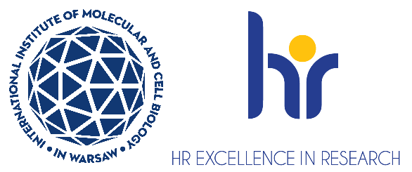
Międzynarodowy Instytut Biologii Molekularnej i Komórkowej w Warszawie poszukuje

Starszego specjalistę/ Starszą Specjalistkę ds. wsparcia Biura Dyrekcji

(umowa na zastępstwo do 30.11.2027)
Zakres obowiązków
- Prowadzenie kalendarzy Dyrekcji Instytutu
- Organizacja spotkań oraz wizyt gości
- Organizacja wyjazdów krajowych i zagranicznych Dyrekcji
- Rozliczanie delegacji Dyrekcji
- Przygotowywanie pism w języku polskim i angielskim oraz weryfikacja dokumentów przedkładanych Dyrekcji Instytutu
- Przygotowywanie i tłumaczenie regulacji wewnętrznych
- Prowadzenie korespondencji i w języku polskim i angielskim
- Współpraca z instytucjami krajowymi i zagranicznymi
- Zapewnienie prawidłowego obiegu dokumentów pomiędzy komórkami organizacyjnymi i Dyrekcją
- Zapewnienie obiegu informacji pomiędzy komórkami organizacyjnymi
- Przygotowanie materiałów i prezentacji na potrzeby Dyrekcji Instytutu
- Aktywna współpraca z komórkami organizacyjnymi Instytutu
- Wsparcie w zakresie wdrożenia elektronicznego obiegu dokumentów

Wymagania
- Wykształcenie wyższe (preferowane kierunki: administracja, zarządzanie bądź pokrewne)
- Znajomość języka angielskiego na poziomie zaawansowanym (C1) w mowie i piśmie
- Staranność i rzetelność w wykonywaniu powierzonych zadań
- Umiejętność organizacji pracy
- Odpowiedzialność, zaangażowanie i wysoka kultura osobista
- Otwartość, komunikatywność i umiejętność pracy w zespole
- Biegła obsługa programów MS Office oraz Power Point
- Min. roczne doświadczenie zawodowe na podobnym stanowisku
- Znajomość pracy w środowisku naukowym będzie dodatkowym atutem

Oferujemy:
- Wynagrodzenie: 7900 brutto – 8600 brutto w zależności od posiadanego doświadczenia.
- Trzyskładnikowe wynagrodzenie: wynagrodzenie zasadnicze + dodatek motywacyjny + dodatek stażowy (w zależności od posiadanego stażu pracy).
- Wymiar urlopu: 20/26 dni wynikające z Kodeksu pracy oraz dodatkowy urlop płatny począwszy od 2 roku
zatrudnienia (5 dni po przepracowaniu 1 roku, 10 dni po przepracowaniu 2 lat).
- 13 pensję.
- Dofinansowanie do karty Multisport.
- Atrakcyjny pakiet socjalny.
- Współfinansowane prywatne ubezpieczenie medyczne.
- Pracę w przyjaznym środowisku w czołowej instytucji badawczej w Polsce.

Jak aplikować
- Osoby zainteresowane prosimy o przesłanie aplikacji klikając w link: erecruiter
- Termin składania zgłoszeń: 13 kwietnia 2026 r.
- Aplikacja musi zawierać CV oraz list motywacyjny w języku angielskim
- Proszę zawrzeć następujące oświadczenie w aplikacji: “Wyrażam zgodę na przetwarzanie moich danych osobowych, zawartych w dokumentach aplikacyjnych przez Międzynarodowy Instytut Biologii Molekularnej i Komórkowej w Warszawie, ul. Księcia Trojdena 4, 02-109 Warszawa, w celu przeprowadzenia obecnego procesu rekrutacji.” Pani/Pana dane osobowe będą przetwarzane w celu przeprowadzenia postępowania rekrutacyjnego przez Międzynarodowy Instytut Biologii Molekularnej i Komórkowej w Warszawie. Pełna informacja dostępna jest pod linkiem: https://bit.ly/3ObTUdJ
- Procedura zgłaszania nieprawidłowości, podejmowania działań następczych i ochrony sygnalistów: https://shorturl.at/u2mww.

Instytut zastrzega sobie prawo do zaproszenia na rozmowę kwalifikacyjną tylko wybranych kandydatów.

